**Benennungsparcours für Alkane**

**Warm-up**

a) 2-Methyl-5-propyloctan b) 3,3-Diethyl-4-methylhexan

c) 3,4,4,5 Tetramethylheptan d) 2,3-Dimethylbutan

**More Warm-up:**

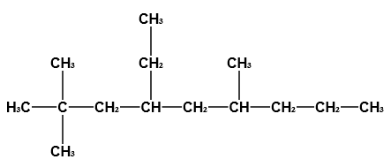

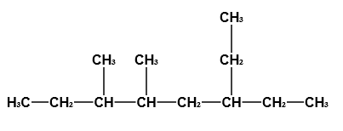

e) f)

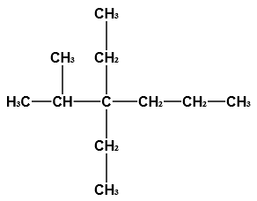

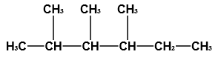

g) h)

**Most Warm-up:**

i)

**Benennungsparcours für Alkane**

**Warm-up**

a) 2-Methyl-5-propyloctan b) 3,3-Diethyl-4-methylhexan

c) 3,4,4,5 Tetramethylheptan d) 2,3-Dimethylbutan

**More Warm-up:**





e) f)





g) h)

**Most Warm-up:**

i)